CTL 3151 導修 (3) travaux_pratiques_trois.doc le 20 septembre 2011
商 業 說 明 文 (廣 告)
- 以下是一個新樓盤的資料：

地址：九龍旺角道1號 (旺角、大角嘴臨界)
樓層數目：40 層
單位面積：420 ─ 640 平方呎
設施：住客會所、住客停車場、公共花園
鄰近設施：傳統市場 (街市)、各級學校、社區中心……

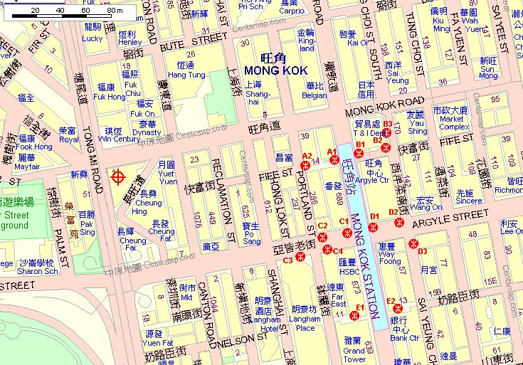

試為該樓盤命名，並撰寫樓盤廣告一份。

提示：
- 該樓盤的潛在銷售對象是甚麼人？
- 香港人購買住宅樓宇的動機是甚麼？他們有何需求？
- 樓盤廣告包括的材料有哪些類別？
- 樓盤廣告包括的材料有哪些類別？

參考範例：
日出康城：http://www.lohaspark.com.hk/tchi/
嘉亨灣：http://www.hld.com/property/localsales/island/grandPromenade/default.htm
YoHo Midtown: http://www.yohomidtown.com/tc.html

- 試為旅行社撰寫一則「港島古蹟半日遊」或「新界風光半日遊」的介紹文稿。

提示：
- 活動有個好名稱嗎？
- 除了活動的基本資料之外，尚需要包括甚麼內容？
- 材料的詳略該如何安排？

參考範例：
香港中旅本地團：http://www.ctshk.com/ap/tours/tourstep2.jsp
永安旅遊本地團：http://www.wingontravel.com/LocalTourPage
旅行家：http://www.hktraveler.com/
香港世界自然基金會：http://www.wwf.org.hk/chi/
香港濕地公園：http://www.wetlandpark.com/tc/index.asp
濕地公園蜻蜓節：http://www.wetlandpark.com/df2009/tc/index.html

